4.třída - 17.3.

Vlastivěda

- Časová osa : rok 0 je začátek našeho letopočtu

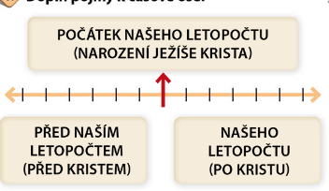

- 1. století začíná rokem 0 a končí rokem 99
- 2. století začíná rokem 100 a končí rokem 199
- 3. století začíná rokem ? A končí rokem ?

Pracovní sešit str. 2 celá.

Učebnice Obrazy ze starších českých dějin - strana 3 a 4
zkuste si odpovědět na otázky ze str.4
Pusťte si video „ O človíčkovi“ první dva díly .

Do mailu mi napište tajenku a odpovědi na otázky

Čím se človíček živil?
Bydleli pravěcí lidé opravdu o samotě jako človíček?
Jaký byl první nástroj, který použil ?

O človíčkovi díl 6.
Co začal vyrábět?
Díl č. 10
Co si oblékal?

Všechny uvedené díly jsou ze starší doby kamenné.
Pak začali na polích pěstovat obilí, té době říkáme mladší doba kamenná.
Pracovní sešit strana 3 a 4.

